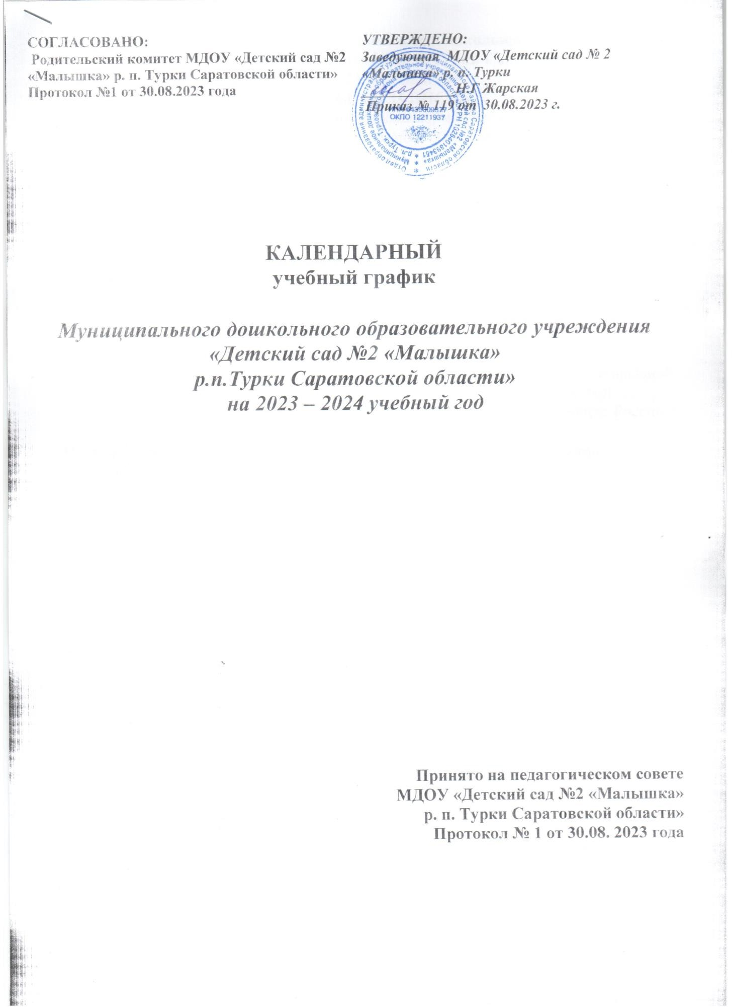

ДОКУМЕНТ ПОДПИСАН ЭЛЕКТРОННОЙ ПОДПИСЬЮ

Сертификат: 5D5C6B550856EAC8E26B16780E60E219

Владелец: Жарская Надежда Геннадьевна Действителен: с 29.11.2022 до 22.02.2024

# Календарный учебный график муниципального дошкольного образовательного учреждения «Детский сад №2 «Малышка» р. п. Турки Саратовской области»

**на 2023- 2024 учебный год ПОЯСНИТЕЛЬНАЯ ЗАПИСКА**

Календарный учебный график является локальным нормативным документом регламентирующим общие требования к организации образовательного процесса в учебном году в муниципальном дошкольное образовательное учреждение «Детский сад №2 «Малышка» р.п.Турки Саратовской области».

Календарный учебный график разработан в соответствии с:

* Федеральным законом Российской Федерации от 29 декабря 2012 года № 273 – ФЗ

«Об образовании в российской федерации»;

* Приказом Министерства образования и науки Российской Федерации от 17.10.2013 г. № 1155 «Об утверждении федерального государственного стандарта дошкольного образования» (далее ФГОС ДО).
* Постановление Главного государственного санитарного врача Российской Федерации от 30.06.2020 №16 г. Москва от «Об утверждении СП 3.1/2.4.3598-20

«Санитарно эпидемиологические требования к устройству, содержанию и организации работы образовательных организаций и других объектов социальной инфраструктуры для детей и молодежи в условия распространения новой коронавирусной инфекции «COVID-19)» (Зарегистрировано в Минюсте России 3 июля 2020г. № 58824).

* СП 2.4.3648 – 20 «Санитарно – эпидемиологические требования к организациям воспитания и обучения, отдыха и оздоровления детей и молодёжи», от 28.09.2020

№28, вступившие в силу с 1 января 2021 года и действующие до 2027 г. ; СП 1.2.3685 – 21.

* Приказ Министерства просвещения Российской Федерации от 31.07.2020г. № 373»Об утверждении порядка организации и осуществлении образовательной деятельности по основным образовательным программам- образовательным программам дошкольного образования»;
* Устав МДОУ «Детский сад №2 «Малышка» р.п. Турки Саратовской области»,
* Основная образовательная программа МДОУ «Детский сад №2 «Малышка» р.п. Турки Саратовской области»,

Календарный график учитывает в полном объеме возрастные психофизические особенности воспитанников и отвечает требованиям охраны их жизни и здоровья.

Содержание годового календарного графика включает в себя следующее:

* + режим работы ДОУ;
  + продолжительность учебного года;
  + количества недель в учебном году;
  + сроки проведения каникул, их начало и окончание;
  + сроки проведения диагностики педагогического процесса, направленной на оценку достижения детьми планируемых результатов освоения основной образовательной программы дошкольного образования;
  + праздничные дни;
  + работа ДОУ в летний период.

Проведение диагностики педагогического процесса, направленной на оценку достижения детьми планируемых результатов освоения основной образовательной

программы дошкольного образования, предусматривает организацию первичной и итоговой диагностики. Обследование проводится в режиме работы ДОУ, без специально отведенного для него времени, посредством бесед, наблюдений, индивидуальной работы с детьми.

Календарный учебный график обсуждается и принимается Педагогическим советом и утверждается приказом заведующего ДОУ, согласовывается с родительским комитетом МДОУ до начала учебного года. Все изменения, вносимые в ДОУ в календарный учебный график, утверждаются приказом заведующего, и доводятся до всех участников образовательного процесса.

МДОУ «Детский сад № 2 «Малышка» р.п.Турки Саратовской области» в установленном законодательством Российской Федерации порядке несет ответственность за реализацию в полном объеме образовательных программ в соответствии с календарным учебным графиком.

# Календарный учебный график Муниципального дошкольного образовательного учреждения «Детский сад № 2 «Малышка» р. п. Турки Саратовской области»

**на 2023 - 2024 учебный год**

|  |  |
| --- | --- |
| Режим работы МДОУ | 7.15 – 17.45 |
| Продолжительность учебного года | Начало учебного года с 01.09.2023 года  Окончание учебного года 31.05.2024 года |
| Количество недель в учебном году | 36 недель |
| Продолжительность учебной недели | 5 дней (понедельник - пятница) |
| Летний оздоровительный период | С 01.06.2024 г.-31.08.2024 г. |
| Сроки проведения мониторинга качества  образования | С 09.10.2023 г. по 20.10.2023 г.;  с 13.05.2024 г. по 24.05.2024 г. |
| Праздничные (нерабочие) дни,  установленные законодательством РФ | 04.11.2023 г.  30.12.2023 г. - 08.01.2024 г.  22.02.2024 г. по 25.02 2024 г.  07.03.2024 г. по 10.03.2024г.  С 28.04. 2024 г. по 01.05.2024 г.  С 08.05.2024 г. по 12.05.2024 г. 14.05.2024г.  12.06.2024 г. |

|  |  |  |  |
| --- | --- | --- | --- |
| **Обязательная часть** | | | |
|  | **Наименование возрастных групп** | | |
|  | 1 младшая группа  (1,5 до 3 лет) | 2 младшая/ средняя группа  (3 – 5 лет) | Старшая/ подготовительная группа  (5 – 7 лет) |
| **Количество возрастных групп** | 1 | 1 | 1 |
| **3 группы** | | |
| **Продолжительность** занятий | Не более 10  минут | Не более 15 минут –  20 минут | Не более25 минут  - 30 минут |
| **Максимально допустимый объем образовательной нагрузки в первой половине дня** | 10 минут | 30 - 40 минут с перерывам и между  периодами занятий не менее 10 минут | 45 - 90 минут с перерывам и  между периодами занятий не менее |

|  |  |  |  |
| --- | --- | --- | --- |
|  |  |  | 10 минут |
| **Часть программы, формируемой участниками образовательных отношений** | | | |
| **Максимально допустимый объем образовательной нагрузки во второй половине дня** | 10 минут | 15 - 20 минут | 25 - 30 минут |

Во время каникул и в летний оздоровительный период проводится образовательная деятельность художественно-эстетического цикла, а также спортивные и подвижные игры, спортивные праздники, экскурсии и др.

# Дополнительные каникулярные дни в ДОУ возможны по следующим причинам:

* Карантин по гриппу при превышении порога заболеваемости. Карантин по гриппу может быть объявлен в отдельном образовательном учреждении, отдельном районе, городе или области при превышении эпидемического порога заболеваемости от 20% от общего количества воспитанников.

# Выходные дни в 2023-2024 учебном году

Кроме традиционных субботы и воскресенья в 2023- 2024 учебном году установлены следующие даты выходных праздничных дней (нерабочие праздничные дни в Российской Федерации):

**4 ноября 2023 года** – День народного единства ;

30 декабря 2023 г., **1, 2, 3, 4, 5, 6, 7, 8 января 2024 года** – новогодние каникулы;

**23 февраля по 25 февраля 2024 года** – День защитника Отечества; **8 марта по10 марта 2024 года** – Международный женский день; **28 апреля по 1 мая 2024 года**– Праздник Весны и Труда;

**9 мая по 12 мая 2024 года** – День Победы;

**12 июня 2024 года** – День России.

# Мониторинг (диагностика педагогического процесса) качества освоения воспитанниками основной образовательной программы

Проводится 2 раза в год: с 09.10.2023 года по 20.10.2023 года (в начале учебного года) и с 13.05.2024 по 24.05.2024 года (итоговый мониторинг).